**CONTENIDOS PARA EL LOGRO DE LOS APRENDIZAJES ESPERADOS**

**Marketing mix**

* Producto
* Precio
* Plaza
* Producción

**Acciones de publicidad**

* Tipos
* Criterios
* Costos

**Promoción de ventas**

* Objetivos
* Instrumentos
* Costos

**Elementos comunicacionales**

* Importancia de los elementos de comunicación
* Posicionamiento
* Difusión
* Cartera de productos
* Línea de productos
* Atributos comerciales y técnicos
* Ciclo de vida

**Objetivos de la unidad 3**

Dotar al usuario Fosis de los elementos necesarios para analizar el marketing y el Posicionamiento del producto en el mercado objetivo

Entendiendo que el marketing es la ciencia que estudia el comportamiento del consumidor logrando obtener utilidad para su proyecto de emprendimiento

**Introducción**

Dentro de la gestión empresarial constantemente se toman decisiones estratégicas, cuya concepción y puesta en práctica están en estrecha relación con el Plan comercial o negocios que elabora la gerencia de la empresa.

Esta unidad ha sido diseñada básicamente con el objetivo de contar con una base conceptual abarcadora, aunque no tan amplia en las explicaciones en él presentadas, que permita comprender mejor las metas y estructura que generalmente rigen un plan de este tipo.

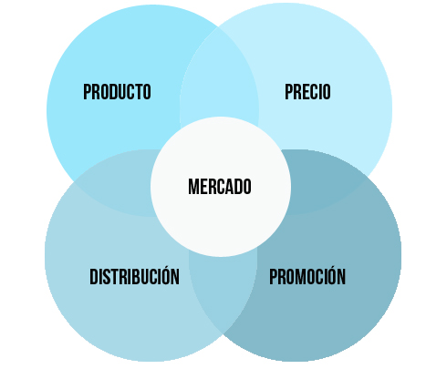

El objetivo de aplicar este análisis es conocer la situación de [la empresa](https://debitoor.es/glosario/definicion-empresa) y poder desarrollar una estrategia específica de posicionamiento posterior.

Esta estrategia es también conocida como las "4Ps", dado que en su origen anglosajón se conoce como:

price (precio), product (producto), place (distribución) y promotion (promoción).

El marketing mix es un análisis de estrategia de aspectos internos, desarrollada comúnmente por [las empresas](https://debitoor.es/glosario/definicion-empresa) para analizar cuatros variables básicas de su actividad:

producto, precio, plaza(distribución ) y promoción.

**Precio**

En esta variable se establece la información sobre el precio del producto al que la empresa lo ofrece en el mercado. Este elemento es muy competitivo en el mercado, dado que, tiene un poder esencial sobre el consumidor, además es la única variable que genera ingresos.

**Producto**

Esta variable engloba tanto el producto (core- product) en sí que satisface una determinada necesidad, como todos aquellos elementos/servicios suplementarios a ese producto en sí. Estos elementos pueden ser: embalaje, atención al cliente, garantía, etc.

**Plaza**

En esta variable se analizan los [canales que atraviesa un producto](https://debitoor.es/glosario/definicion-canal-distribucion) desde que se crea hasta que llega a las manos del consumidor. Además, podemos hablar también del almacenaje, de los puntos de venta, la relación con los intermediarios, el poder de los mismos, etc.

**Promoción**

La promoción del producto analiza todos los esfuerzos que la empresa realiza para dar a conocer el producto y aumentar sus ventas en el público, por ejemplo: la publicidad, las relaciones públicas, la localización del producto, etc.

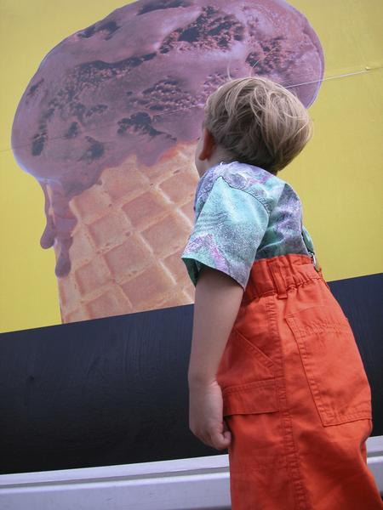

En la actualidad la publicidad se configura como un elemento estratégico más, dentro de las técnicas de marketing. El marketing es una actividad económica que busca estrategias para optimizar las ventas, conseguir el máximo beneficio y la mayor eficacia empresarial.

En este proceso, la publicidad entraría a formar parte de las técnicas de promoción del producto, junto con otras como el marketing directo o el merchandising o publicidad en el punto de venta. Este ha adquirido gran relevancia con la sustitución del pequeño comercio, por el comercio de grandes superficies que cuentan con equipos profesionales especializados en este tipo de promoción.

* La publicidad es una actividad, dentro de una actividad empresarial más general, que es conocida como marketing y que engloba otra serie de actuaciones tales como la investigación de mercados, diseño de productos, fijación de precios, control y distribución comercial y venta.
* El marketing es una forma de actuación comercial característica de la sociedad de consumo, mediante la cual se pretende colocar en el mercado el mayor número de productos, con el mejor rendimiento económico posible, venciendo la competencia de otros productores.
* La publicidad es un elemento fundamental, dentro del marketing, para crear una imagen de marca que pueda resultar atractiva para los consumidores.
* El marketing tiene que ver con el negocio: conseguir vender la mayor cantidad de productos y obtener los mayores beneficios. Tiene también una vertiente interna orientada a incrementar la productividad de la empresa. Es por tanto una actividad meramente económica que no se preocupa por generar valores éticos.

**Publicidad es una parte fundamental de hacer negocios.**

Un programa de publicidad exitoso crea interés público y convence a los consumidores de comprar productos.

El dinero que un pequeño negocio gasta en una campaña de publicidad es una inversión y un costo fijo vinculado directamente a una cuenta de pérdidas y ganancias, por lo que no sólo es necesario establecer un presupuesto, sino también es fundamental contar con un enfoque estratégico en los productos adecuados y en el medio de publicidad correcto. Para obtener el mejor retorno de la inversión, es importante entender los diferentes tipos de publicidad posibles, hacer cálculos de beneficios y hacer la comparación de costos que soportan la estrategia general de los objetivos de marketing y presupuesto.

**Medios de difusión**

Los medios de difusión, que incluyen a la televisión y la radio, representan cerca del 50 por ciento de los dólares gastados por los medios de publicidad, dice la Escuela de Medios de Impresión en el Instituto Rochester de Tecnología, con más del 65 por ciento de esos dólares gastados en la publicidad en TV. La televisión es uno de los medios de publicidad más importantes y rentables para las empresas que buscan nuevos consumidores porque los anuncios pueden ser dirigidos a nivel local como a nivel nacional. Los anuncios de TV captan la atención de los consumidores ya sea que estén en la habitación o no, haciendo que los anuncios sean más accesibles que los de radio. Pero la radio sigue siendo una buena inversión en los mercados locales para las empresas más pequeñas. Los costos para producir anuncios en televisión o radio incluyen la producción así como también el tiempo de aire y dependen de cómo elaborar el diseño, los costos del talento de voz y la hora del día en que se emite.

**Medios impresos**

Los medios impresos incluyen revistas, diarios, guías telefónicas, vallas publicitarias y los correos directos. Este importante vehículo de publicidad alcanza una gran audiencia. Las publicaciones comerciales, esas específicas a una industria o profesión, ofrecen un lugar viable para que las empresas gasten dinero en publicidad dirigida. Los costos asociados de los medios impresos están determinados por el tamaño, la ubicación y la época del año e incluyen la ideación creación, la producción y los costos de desarrollo.

**Infomerciales**

Una forma de medio de comunicación audiovisual, los infomerciales difieren de los comerciales de televisión porque son típicamente demostraciones de 30 minutos de un producto contra una colocación del producto de 30 segundos. Sin embargo, son una forma efectiva de introducir un nuevo producto al mercado. Transmitidos en la televisión convencional y por cable, los infomerciales atraen consumidores a través de la educación sobre productos y comprenden métodos de presentación. Los costos asociados a producir un infomercial incluyen la producción, el talento, la ubicación y el tiempo de aire. Si haces un contrato con una compañía de producción de terceros, puedes necesitar tener en cuenta los honorarios de gestión de pedido y envío.

**En línea**

La publicidad en línea incluye anuncios pagos en los motores de búsqueda, banners en revistas en línea, blogs, vídeos virales y sitios de medios sociales. Internet se está convirtiendo en un medio elegido por las pequeñas empresas porque los anuncios pueden ser dirigidos a poblaciones demográficas y lugares específicos y son propicios para cualquier presupuesto. En comparación con las opciones tradicionales de publicidad, la publicidad en línea es relativamente barata, rastreable y medible. Los costos asociados con la publicidad en línea incluyen el diseño gráfico, los costos de derechos de copia y el pago de los honorarios por clic.

**Ciclo de vida del producto**

El término, ciclo de vida del producto, fue utilizado por primera vez por Theodore Levitt en 1965 en un artículo de la revista Harvard Business Review “Exploit the Product Life Cycle” Explote el Ciclo de vida del producto.

El modelo de Levitt del ciclo de vida del producto:

**[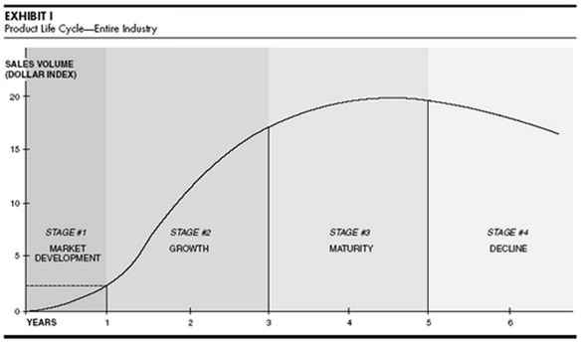](http://www.gestiopolis.com/wp-content/uploads/2014/05/ciclo-de-vida-del-producto-levit.jpg)**

Existen algunas variaciones del modelo presentado en un inicio por Levitt:

* 1973 Fox: Pre comercialización – introducción – crecimiento – madurez –declinación.
* 1974 Wasson: Desarrollo de mercado – crecimiento rápido – turbulencia competitiva saturación/madurez – declinación.
* 1984 Anderson y Zeithaml: Introducción – crecimiento – madurez – declinación.
* 1998 Hill y Jones: Embrionario – crecimiento – madurez declinación

**Concepto**

Es un concepto de gran importancia en el proceso de comercialización y venta del producto, ya que el comportamiento del mercado, la situación del entorno y la competencia cambian a lo largo del tiempo.

Estos cambios condicionan el diseño y afectan al desarrollo de la estrategia del producto; ya sea productiva, de mercadotecnia, de publicidad, operativa, etc.

Por lo tanto:

«El ciclo de vida del producto es el proceso cronológico que transcurre desde el lanzamiento del producto al mercado hasta su desaparición»

**Fases del ciclo de vida del producto**

**Etapa 1. Introducción o desarrollo de mercado:**

Esta etapa representa la primera entrada de un producto nuevo al mercado, antes de que exista una necesidad probada o que la existencia de la demanda por el producto haya sido completamente probada en todos los sentidos. Las ventas son bajas y avanzan lentamente.

**Etapa 2. Crecimiento o crecimiento de mercado:**

La demanda por el producto comienza a presentar una marcada aceleración en el crecimiento y el mercado se expande rápidamente. Esta etapa suele llamarse también como La etapa de despegue.

**Etapa 3. Madurez o mercado maduro:**

El nivel de la demanda cae y crece constantemente, en su mayoría esto ocurre por los intentos de mantener a flote al producto, en esta etapa es donde se aplica la mayor cantidad de estrategias para mantener con vida al producto.

**Etapa 4. Declinación o mercado declinado:**

El producto comienza a perder tractivo para los clientes y las ventas caen a pasos agigantados.

Conociendo las etapas es muy importante que una organización como tal se plante las siguientes preguntas:

1. Dado el propósito del producto o servicio, ¿Cómo y que forma tendrá la duración de cada etapa?
2. Dado un producto existente, ¿Cómo es posible determinar en que etapa se encuentra el producto?
3. Dado el conocimiento, ¿Cómo éste puede ser usado efectivamente

**Modelos de ciclo de vida del producto**

**[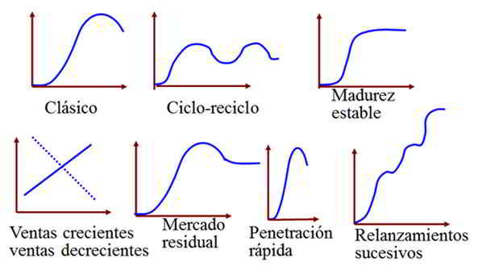](http://www.gestiopolis.com/wp-content/uploads/2014/05/modelos-de-ciclo-de-vida-del-producto.jpg)**Fuente gestionopolis…

**Etapa 1. Introducción o desarrollo de mercado**

Llevar un nuevo producto al mercado representa incógnita, incertidumbre, y frecuentemente muchos riesgos desconocidos. Generalmente la demanda debe de ser creada durante los inicios de esta etapa.

Que tan largo puede ser la etapa depende de la complejidad del producto, su grado de novedad e innovación, si se ajusta las necesidades de los clientes y la presencia de substitutos que presentan competencia al nuevo producto.

**Características**

* Las ventas son bajas.
* No existen competidores, y en el caso que los haya son muy pocos.
* Los precios suelen ser altos en esta etapa, debido a que existe una sola oferta, o unas cuantas.
* Los gastos en promoción y distribución son altos.
* Las actividades de distribución son selectivas.
* Las utilidades son negativas o muy bajas.
* El objetivo principal de la promoción es informar.
* Los clientes que adquieren el producto son los innovadores.

Según Stanton, Etzel y Walker, la etapa de introducción es la etapa más arriesgada y costosa de un producto porque se tiene que gastar una considerable cantidad de dinero no solo en desarrollar el producto sino también en procurar la aceptación de la oferta por el consumidor. Por ello, cabe señalar que son muchos los nuevos productos que fracasan en esta etapa debido principalmente a que no son aceptados por una cantidad suficiente de consumidores.

**Concepto de Nuevo Producto**

Debe presentar alguna diferencia significativa con respecto a los existentes, así también acompañado de una estrategia de mercadotecnia en su lanzamiento al mercado.

Un producto nuevo puede clasificarse en función de su grado de novedad para el mercado o para la empresa que lo elabora. Si es nuevo para ambos, supone el mayor grado de novedad y se trata de una innovación.

Si el producto ya existe en el mercado y es sólo nuevo para la empresa, consiste en una nueva marca. Y si para la empresa es un producto similar a su oferta, se trata de un nuevo modelo o rediseño de modelos.

**Causas del fracaso de productos nuevos**

1. El producto no satisface realmente una necesidad.
2. El producto no es percibido como un producto distinto.
3. Sobreestimación de la demanda.
4. Mal diseño de la estrategia de introducción.
5. Falta de experiencia o de conocimiento del sector y del mercado

**Planeación de nuevos productos**

Los rápidos cambios producidos en la tecnología, la intensificación de la competencia y el surgimiento del internet han supuesto importantes retos para el desarrollo de nuevos productos.

Una cuidadosa planeación no garantiza el éxito de los nuevos productos que se lancen al mercado, pero si pueden contribuir a reducir las tasas de fracaso.

**Pasos para el lanzamiento de nuevos productos**

**1. Generación de ideas**

Supone una búsqueda sistemática de nuevos productos, acudiendo a una diversidad de fuentes y por medio de distintos métodos o procedimientos:

a) Fuentes de nuevas ideas.

Clientes actuales, empleados, distribuidores y proveedores, científicos e inventores, patentes, competidores y consultores de mercadotecnia.

b) Métodos para obtener nuevas ideas.

* Lluvia de ideas
* Método Delphi
* Panel de Expertos

**2. Tamizado de las ideas.**

* Supone un proceso de reducción de las mismas mediante el cual se eliminan las que son inviables o pobres.
* El producto cuya idea se evalúa debe ser compatible con la imagen y los objetivos de la empresa. Recursos internos (capacidad de producción, almacenamiento, recursos financieros), evaluar la tecnología requerida, además de la posibilidad legal.

**3. Desarrollo y prueba del concepto.**

* El concepto del producto consiste en una descripción detallada de la idea del producto en términos que tengan significado para el consumidor.
* La prueba del concepto: claridad del concepto, distinción de los beneficios, credibilidad de los mismos, mejoras posibles, intención de compra, precio.

**4. Diseño de la estrategia de mercadotecnia y análisis económico.**

* Desarrollar una descripción del mercado meta y del posicionamiento del producto, así como una previsión de ventas, participación en el mercado y utilidades estimadas. Además, una estimación de la evolución del precio, distribución y promoción.
* El análisis económico supone una revisión de las ventas, costos, utilidades, duración en el mercado, con el fin de comprobar su contribución a los objetivos de la empresa.

**5. Desarrollo del producto.**

Supone la realización efectiva de un prototipo del producto o versiones preliminares del mismo. Implica pasar de un concepto, dibujo, gráfico, maqueta a un producto físico, real o similar al producto definitivo.

El desarrollo del prototipo permite comprobar posibilidades de producción, costos, rendimientos, etc.

**6. Prueba del producto.**

Los distintos prototipos deben probarse por los consumidores potenciales. El test del producto puede hacerse:

1. De forma individualizada o comparando el producto nuevo con otros similares de la competencia.
2. Con identificación o no de la marca del nuevo producto, y en su caso, de los competidores con los que se compara. Cuando no hay identificación se le denomina prueba ciega.
3. De forma instantánea (el producto se prueba cuando se muestra) o dejando el producto a prueba durante un tiempo.
4. En el domicilio del consumidor, puntos de venta o en locales apropiados.

**7. Prueba del mercado.**

* Es una comercialización real del producto nuevo a escala reducida. Se efectúa en un mercado limitado pero representativo.
* Se cuenta con la ventaja que permite obtener una estimación real de cómo será aceptado el producto por el mercado; si se observan pobres resultados, decidir no lanzar definitivamente el producto.
* La realización de la prueba del mercado retrasa el lanzamiento definitivo del producto, lo que descubren los competidores las intenciones de la empresa, se reduce el factor sorpresa y puede reaccionar a tiempo la competencia.

**8. Lanzamiento y comercialización del producto.**

* Permitirá comprobar de modo efectivo el grado de aceptación del producto por el mercado, la repetición de compras.
* Se determinará definitivamente los mercados meta, previsiones de venta, precios, canales de distribución y la promoción.

**Etapa 2. Crecimiento o crecimiento de mercado**

Después de la resaca inicial, en donde los consumidores han sido bombardeados constantemente con la idea de producto, llega la hora de crear economías a escala que generen aumentos continuados en los niveles de consumo y ventas.

Es el momento de demostrar las bondades del producto, empezar a pensar en la competencia dinámica (pasar del papel a la realidad) y sobre todo, establecer las ventajas competitivas que generen un crecimiento constante y continuado en la participación de mercado del producto.

Desde el punto de vista de mercadeo, es la hora de pasar de la novedad a la constancia, y empezar a desarrollar campañas de más largo plazo en términos de publicidad para conseguir una recordación continuada y creciente.

**Características**

* Las ventas aumentan rápidamente, se manifiesta un despegue del producto. Las utilidades crecen rápidamente y llegan a su punto más alto al concluir esta etapa.
* La competencia se intensifica, por ende, aumentan los puntos de venta y nuevos canales de distribución.
* Los primeros adoptadores llevan a cabo un proceso de difusión que atrae a la primera mayoría de compradores.
* Aumenta el número de versiones del producto. El precio empieza a disminuir. Inversión alta en promoción en busca de la primera mayoría. Además, se busca la creación de lealtad a la marca para generar compras de repetición.

**Puntos clave**

En esta etapa los puntos claves serán:

* Crear una cultura de producto que genere aumentos continuos en las ventas.
* Establecer principios de competencia y estrategias competitivas.
* Generar ventajas competitivas.
* Desde el punto de vista económico, llegar al punto de equilibrio.
* Estas etapas deben ser superadas exitosamente, de lo contrario, no tiene sentido continuar.

**Etapa 3. Madurez o mercado maduro**

Las ventas llegan a su máximo e inicia la disminución de las mismas. Utilidades empiezan a declinar, las existencias aumentan, la capacidad de producción supera a la demanda y empiezan a desaparecer los competidores más débiles. Esta fase es la más larga del ciclo de vida y la mayoría de los productos en el mercado se encuentran en esta etapa. Su duración puede extenderse si se llevan a cabo estrategias de mejora del producto o de búsqueda de nuevos usos para el mismo y atracción de nuevos usuarios.

La competencia en precios es intensa. Las diferencias entre los productos son mínimas, con más servicios asociados al producto.

Inversión en publicidad es moderada y su estrategia busca diferenciarse de los competidores y preservar lealtad a la marca.

**Etapa 4. Declinación o mercado declinado**

Las ventas disminuyen gradualmente y las utilidades desaparecen. La producción se concentrar en pocas empresas, con variedad menor de productos. Los precios pueden llegar a subir por la desaparición de los competidores.

Causas de la disminución de las ventas: avances tecnológicos, cambios en los gustos, pérdida de competitividad, productos alternativos más económicos, duraderos.

La decisión de retirar definitivamente el producto del mercado o mantenerlo por más tiempo dependerá de las posibilidades de sustitución por otro más rentable, rediseñar el producto actual, nuevos usos al producto, atraer nuevos usuarios o de la retirada de la mayoría de los competidores, situaciones que permitirán ventas adicionales temporales.

Si la demanda de un producto disminuye, existe una baja de larga duración en las ventas, las cuales, podrían bajar a cero, o caer a su nivel más bajo en el que pueden continuar durante muchos años.

Dentro de la declinación de un producto se pueden distinguir 3 etapas:

**Etapa 1: Perdida de hasta 25 %**

**Precio**

La empresa comienza a reducir los precios

**Canales de distribución**

Se reduce la intensidad de la cobertura o la convierte casi nula.

**Producto**

El producto envejece por razones de tipo tecnológicas, legales, moda y nuevas necesidades

**Publicidad**

En esta etapa es conveniente sustentar acciones de promoción, negociación y ventas para desacelerar la pérdida de mercado.

**Etapa 2: Perdida de hasta 50%**

**Precio**

* Estrategia de Continuación: mantener los precios anteriores
* Estrategia de Concentración: mantiene los recursos enfocados en los mercados y canales más fuertes.

**Canales de distribución**

Se negocian montos y cantidades con los distribuidores.

**Producto**

Es necesario pensar en una innovación del producto, o bien, un nuevo producto que sustituirá el anterior

**Publicidad**

Se aprovecha la lealtad de los clientes, para reducir gastos de publicidad

**Etapa 3: Perdida de más del 50%**

* Se aprovecha hasta el último momento la imagen y la marca de la empresa. Se reducen los precios para aprovechar la lealtad de los clientes.
* En esta etapa es necesario comenzar a programar el retiro del producto del mercado, ya que en estas circunstancias no se obtienen resultados económicos.
* La empresa debe decidir si innova el producto o lo retira definitivamente del mercado.

**Reconocimiento de la etapa**

Las diversas características de cada etapa describen y sirven de ayuda para reconocer la etapa en la cual el producto se encuentra en determinado lapso de tiempo.

Pero la retrospectiva siempre será más precisa que la vista actual. Quizá la mejor forma de verificar la etapa actual es tratar de visualizar la posible siguiente etapa y trabajar en retrospectiva. Este enfoque tiene varias virtudes:

Obliga a mirar adelante constantemente e intentar reprever el medio ambiente futuro y competitivo.

Como dijo Charles F. Kettering, “Todos Nosotros deberíamos estar preocupados por el futuro porque es ahí donde tendremos que gastar el resto de nuestras vidas.”

Mirar adelante le da más perspectiva al presente que considerar el presente mismo. La mayoría de la gente sabe más acerca del presente que es bueno para ellos.

No es ni saludable ni útil saber el presente demasiado bien, pues nuestra percepción del presente se distorsiona demasiadas veces, también pesadamente por las presiones de acontecimientos cotidianos.

La existencia de diferentes tipos de ciclos de vida de producto presenta la posibilidad de prolongar la vida de ciertos productos y servicios. Para planear la extensión de vida de un producto se puede realizar una etapa de pre introducción (Al final de la etapa de declinación), para esto existen 3 formas:

1. **Volver al producto activo en lugar de reactivo.**
2. **Diseñar un plan a largo plazo diseñado para infundir vida nueva en el producto en el momento oportuno, con el grado correcto de cautela, y con la cantidad de necesaria de esfuerzo.**
3. **Extender geográficamente el mercado meta.**

**Bibliografía**

<https://debitoor.es/glosario/definicion-marketing-mix>

[López Pastor, Víctor M.](https://es.wikipedia.org/w/index.php?title=V%C3%ADctor_M._L%C3%B3pez_Pastor&action=edit&redlink=1) (1998). Jesús Martínez del Castillo, ed. *Deporte y calidad de vida*. También firmado por la Asociación Española de Investigación Social Aplicada al Deporte. Madrid: Librerías Deportivas Estevan Sanz.

<http://www.gestiopolis.com/ciclo-de-vida-del-producto/>

[http://www.monografias.com/trabajos70/plan-negocios/plan-negocios.shtml#introducca#ixzz3wzhTxB7C](http://www.monografias.com/trabajos70/plan-negocios/plan-negocios.shtml#introducca)